Рекомендации для родителей группы № 7 и №10 по организации детской деятельности в период соблюдения режима самоизоляции

Уважаемые родители, весь день в детском саду дети живут, соблюдая определенный распорядок дня: завтрак, занятия, прогулки, обед, сон и т.д. Постарайтесь сохранять этот распорядок в дни самоизоляции (кроме прогулок). Отступление от режима допустимо лишь в пределах 30 минут. Соблюдение режима дня постепенно вырабатывает у ребенка активное стремление выполнять режим самостоятельно, а это способствует формированию организованности, дисциплинированности. У детей формируется чувство времени, умение экономить его.
Постарайтесь, чтобы ребенок встал не позднее 9.00. Если вы хотите с ним позаниматься, помните, что для умственных занятий лучше всего подходят утренние часы с 10.00 до 12.00. Необходимо переключать ребенка с одного вида деятельности на другой, длительность занятий должна составлять для средней группы (4-5 лет)- не более 20 мин. Не забывайте использовать физические упражнения, танцуйте.
Точно соблюдайте время приема пищи, интервалы между приёмами пищи 3,5-4 часа.
И, самое главное, дневной сон!!!

18.05-22.05 тема недели: « Встретим лето без опасностей »
Понедельник . 18. 05.20г.
Утренняя гимнастика.
Ходьба, бег на месте. Общеразвивающие упражнения :
1. «Погреемся на солнышке».
И. п.: пятки вместе, носки врозь, руки к плечам; поднять руки вверх , поворачивая ладошки , опустить вниз. (3-4р)
2.» Пяточки загорают».
И. п.: лежа, ноги вместе, руки вдоль туловища; поочередно поднимать ноги , поворачивая ступни; и. п.( 5р)
3. «Снова погреем ручки».
И. п.: ноги на ширине плеч, руки поднимаем через стороны, ладошки вверх; и. п.(6 раз).
4. «Домик для улитки». (4-5р)
И. п.: лежа на животе, руки у груди в упоре; поднять туловище, прогнуться, достать правым (левым) носком до затылка; и. п. (2-3р)
5.» Погреемся после купания». (4-5р)
И. п.: о. с.; прыжки на двух ногах, руки на поясе; прыжки с ноги на ногу, руки на поясе; и. п. (5 -8 раз).
Ходьба.
Дыхательное упражнение «Здоровье в порядке спасибо зарядке».
Понедельник 18.05 2020г.
Беседа «Дорожная грамота».Цель: формировать знания о правилах безопасного дорожного движения в качестве пешеходов и пассажиров; уточнять, обобщать знания о транспорте и его значении. Воспитывать культуру поведения на улице и в транспорте.
Игра : «Расскажи как следует переходить дорогу».
1. Наблюдение с ребенком за цветущими деревьями и растениями.
Цели: познакомить с особенностями весеннего состояния плодовых деревьев, их цветением. Обогащать словарный запас.
Что изменилось с приходом весны? Дни стали прибавляться, солнышко стало чаще появляться и не только светить, но и греть.

2. Русская народная игра « Капуста»
Цель : развивать ловкость движений.
Ход игры : в кругу лежат платки (капуста), играющие ходят по кругу. После слов, играющие кто быстрее берут платки, а ведущий старается их поймать.
Я на камешке сижу, мелки камешки тешу,
Мелки камешки тешу, огород свой горожу.
Чтоб капусту не украли, в огород не прибегали.
Волки и синицы, бобры и куницы,
Заяц усатый, медведь косолапый.

3. Беседа по вопросам:
Какие бывают машины? Какие виды машин знаете?
Какие специальные машины бывают?
Игра: «Посчитай машины».
Предложить нарисовать машину или закрашивать силуэты машин.

4. Создать условия для игры с конструктором, предложить детям построить гараж для машины. - воспитывать у детей интерес к выполнению постройки и совместной игре с ней.
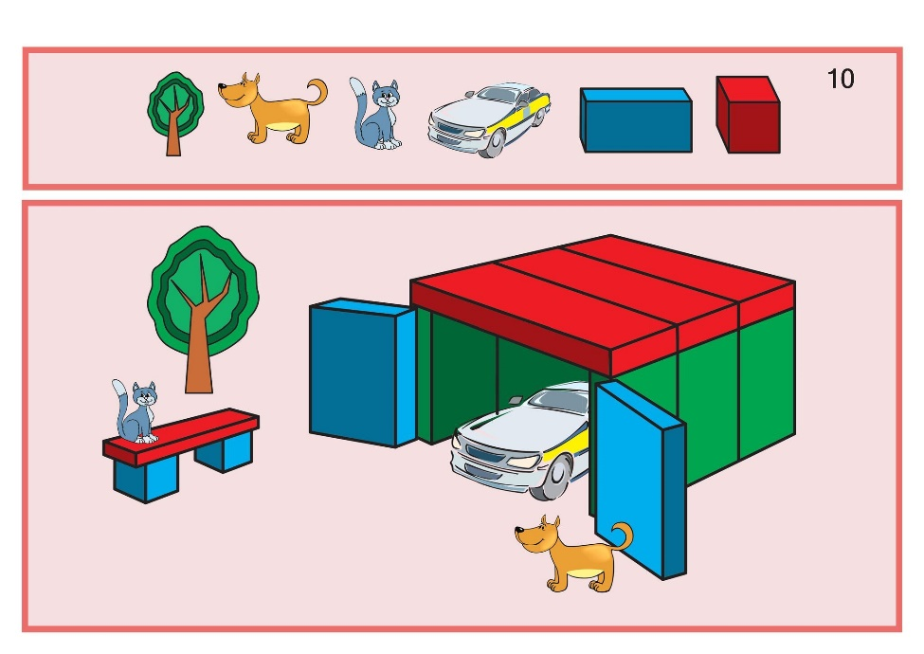
5. Трудовое поручение – убрать игрушки на свои места.

6.Создать условия для сюжетно-ролевой игры« Машины на дороге »
Цель: расширить представления детей о правилах дорожного движения, дорожных знаках, светофоре, о правилах поведения на дороге.
Материал и оборудование: машины, дорожные знаки, светофор
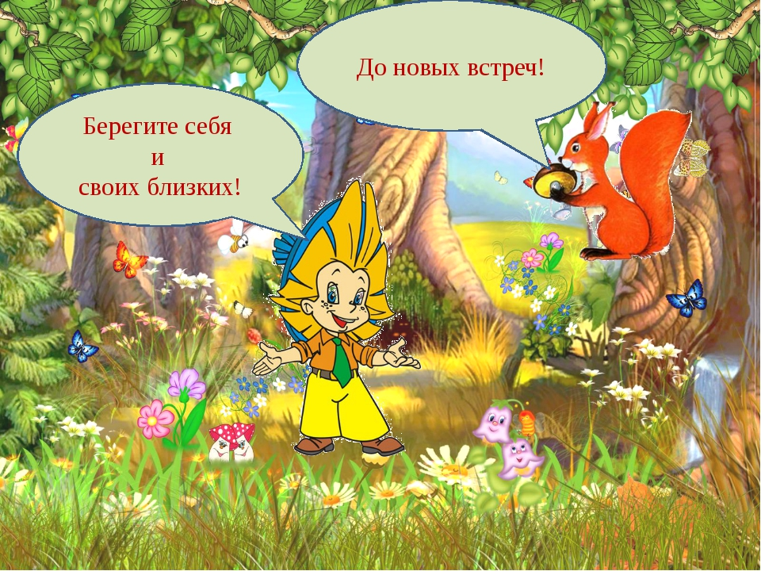

Вторник 19.05
Утренняя гимнастика.
Чтение стихотворения:
Мы не любим неопрятных,
Нерасчесанных ребят,
С ними даже поросята
Подружится не хотят.
Беседа на тему : «Нужно ли быть опрятным?»

Поиграем в развивающие игры
1.Игра «Наоборот ».
Цель: развивать у детей сообразительность, быстроту мышления; называть слова противоположного значения. (Большой – маленький, высокий – низкий, хороший – плохой и тд.)
2.Игра с мозаикой и пазлами.
Цель: развивать концентрацию внимания.

3.Аппликация на тему : «Автобус».
Цель: закреплять умение срезать у прямоугольника уголки, закругляя их (кузов), разрезать полоску на одинаковые прямоугольники ( окна автобуса). Развивать внимание, мелкую моторику рук. Воспитывать усидчивость, собирать образ автобуса.
4.Нарисуй те дорожные знаки, светофор.
Предложите ребенку нарисовать дорожные знаки. Вместе с ребенком придумывайте короткие рассказы и отражайте их в рисунках. Нарисовать светофор и правильно его раскрасить .
5. Наблюдение за птицами. Цель: закреплять представления о птицах ; формировать представления о жизни птиц весной;
Словесная игра : «Угадай что это за птица?».
Цель: угадывать по описанию внешнего вида название птиц с опорой на картинки; развивать память, внимание, мышление.
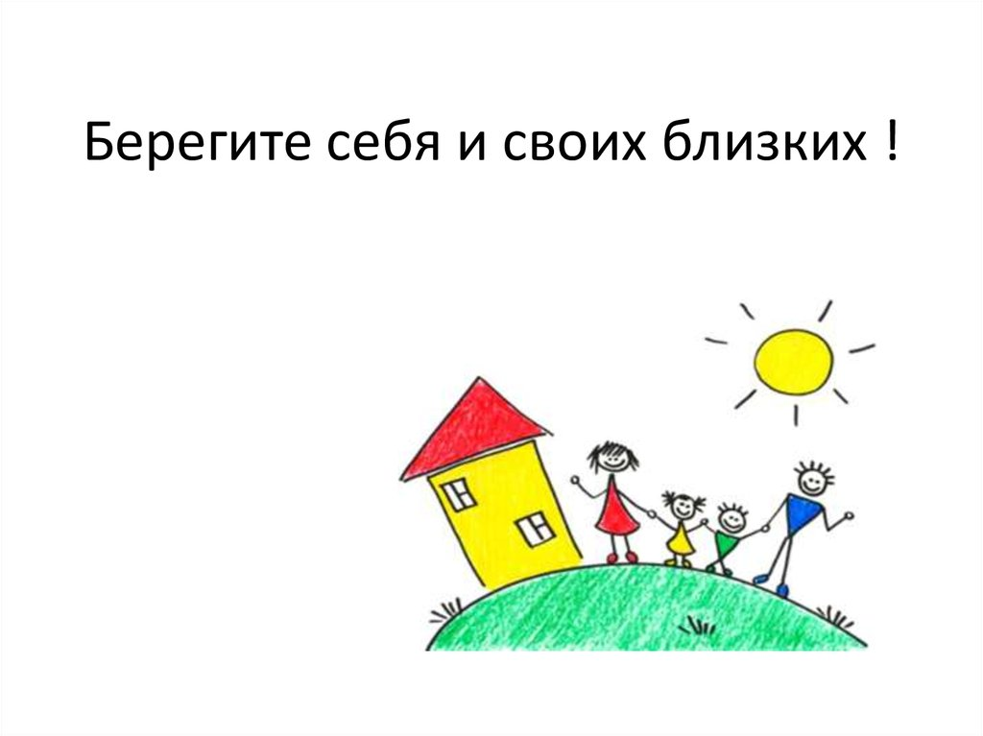

Среда 20.05.
Утренняя гимнастика.

1.Игра : «Выставка машин».
Цель: называть машину, ее назначение; развивать мышление, память, внимание.
2.Рисование самостоятельное. Цель: отражать в рисунке свои впечатления, развивать творческие способности, мелкую моторику рук.

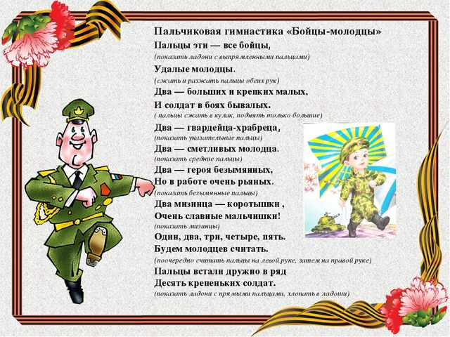

3.Загадывание загадок .
Два рога, а не бык,
Шесть ног без копыт.
Летит- воет, Сядет – землю роет.
(жук).
Птичка под моим окошком гнездышко под для деток вьет,
То соломку тащит в ножках,
То пушок в носу несет.
(ласточка).
4.Коллективная работа мамы и ребенка на тему:
«Машины на дороге».
Цель: вырезать круги и квадраты из полосок бумаги, наклеивать полученные детали. Развивать интерес, внимание, аккуратность, моторику рук. Воспитывать дружелюбие.
Материал: полоски бумаги, ножницы, клей- карандаш, альбомный лист , салфетки.

5. Д/и« Легкое-тяжелое » Цель: развивать умение сравнивать вес предметов на картинке , обосновывать свой выбор.
6.Наблюдение за майским жуком.
Цель: расширять представления о насекомых, знакомить с их разнообразием; развивать интерес к природе, наблюдательность. Воспитывать любознательность.

Рассмотреть майских жуков на картинке, рассказать чем питаются, описать с ребенком внешний вид жука, как ползает, как летает, как гудит.
Будьте осторожны!!!
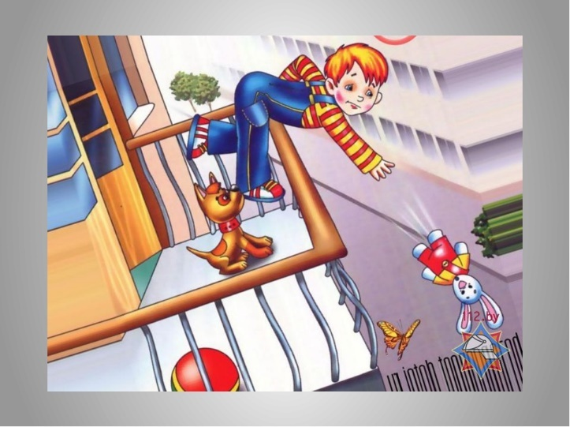
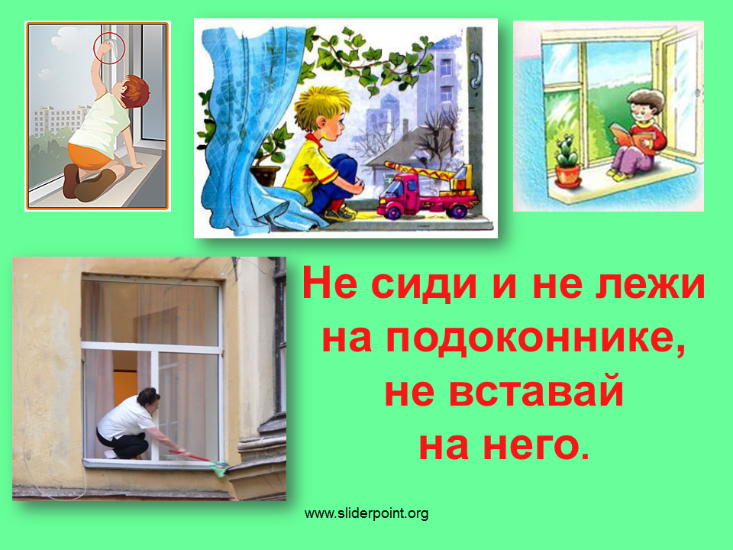
Четверг 21.05.
Утренняя гимнастика.
1.наблюдение за комнатными растениями цель: назвать у комнатного растения части ( корень, стебель, листья, цветы); рассказать значение их, установить взаимосвязь между поливом и питанием растения. Развивать логику, внимание. Воспитывать любовь к живой природе.
2.Трудовое поручение: полить комнатные растения, протереть листочки . цель: продолжать привлекать детей к труду , поддерживать интерес к уходу за растениями.

3.«Базовые эмоции»цель:закрепить умение узнавать и выражать эмоциональные состояния в мимике (радость, грусть, злость, удивление)
Ребята, давайте сейчас встретим жителей Смайл города.
Итак, первый житель (показывается картинка первого колобка)

Ребята, вы узнали кто это?
Дети отвечают: Смайлик, человек, колобок.
Конечно же это Колобок! Как вы думаете, что он чувствует? (радость, грусть, злость или удивление)?
Дети отвечают: Радость
Правильно! Радость. А как вы догадались?
Дети отвечают: Он улыбается
Конечно, он улыбается!!! Давайте улыбнемся вместе с ним. (Дети выполняют)
Но этот колобок пришел к нам не один, а со своим братом. Давайте встретим и его.
А вот и второй гость (показывается картинка второго колобка)

А что чувствует этот колобочек (радость, грусть, удивление или злость)?
Дети отвечают: Грусть
Конечно, он грустит! А как вы узнали?
Дети отвечают: По глазам, по губам
Разумеется, ребята, у него уголки губ опущены вниз и брови «домиком». Давайте погрустим вместе с ним (Выполняют)
А теперь к нам пожаловал третий брат. Посмотрите на него внимательно. Что он испытывает?
Дети отвечают: Удивляется

Молодцы! Это удивление! По каким признакам мы можем это узнать?
Дети отвечают: большие глаза, открыт рот
Да, ребята! У нашего колобка широко распахнуты глаза и открыт рот.
Давайте удивимся вместе с ним (Выполняют)

Ну и наш четвертый гость. Встречаем его. Что мы можем сказать о нем?
Дети отвечают: Он злой

Он злится и видим мы это потому что брови его нахмурены, рот растянут и
даже видны зубки. Давайте и мы так же позлимся (Выполняют)
А теперь, вместе с колобками поиграем в игру.

4.Игра «Выражение эмоций»
Цель: Развивать умение выразить мимикой удивление, радость, грусть и
злость. Закрепить знание русских народных сказок. Вызвать у детей
положительные эмоции.
Отрывок из сказки «Волк и семеро козлят»:
«Козлята отворили дверь, волк кинулся в избу… »
Дети выражают злость.
Отрывок из русской народной сказки «Курочка Ряба»:
«Мышка бежала, хвостиком махнула, яичко упало и разбилось. Дед и баба плачут».
Дети выражают печаль.
Отрывок из сказки «Царевна-змея»:
«Оглянулся казак, смотрит – стог сена горит, а в огне красная девица стоит и говорит громким голосом: - Казак, добрый человек! Избавь меня от смерти».
Дети выражают удивление.
Отрывок из сказки «Репка»:
«Тянут – потянут, вытащили репку».
Дети выражают радость.
А теперь давайте похлопаем себе, как настоящим артистам!
Вот ребята, мы с вами и побыли героями наших любимых сказок. Какие чувства испытывали герои?
Дети отвечают: злость, грусть, удивление, радость.

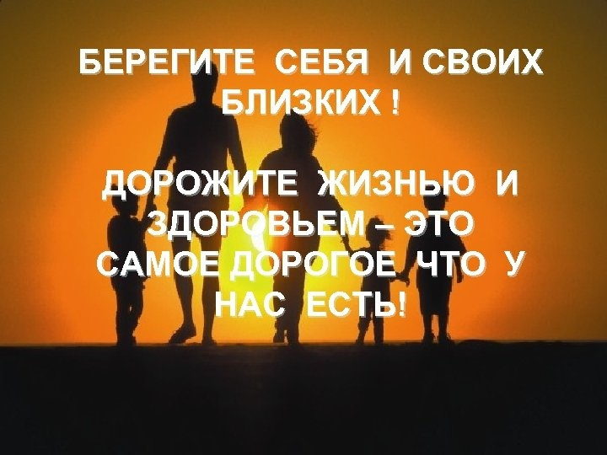

Пятница 22.05.
Утренняя гимнастика.
1.Наблюдение за птицами( из окна, балкона)
Цель: расширять представление о птицах; развивать наблюдательность; воспитывать умение заботиться о птицах.
2.Загадки
Чик-чирик! К зернышкам прыг!
Клюй, не робей! Кто это? (воробей)

Ну и ловкая воровка!
Все блестящие вещицы
Очень любит эта птица!
И она вам всем знакома,
Как зовут ее? (ворона)

Эта птица сизокрылая
Любит семечки клевать
И тихонько ворковать (голубь).

Найдешь её в своём дворе,
Она на радость детворе.
Ты обижать её не смей!
Эта птичка – (воробей).

Непоседа пестрая,
Птица длиннохвостая,
Птица говорливая,
Самая болтливая (сорока).

Днем спит, ночью летает,
Ухает, людей пугает,
В темноте горят глаза,
Всем мышам она гроза (сова).

Он прилетает каждый год
Туда, где домик его ждет:
Крепкий деревянный дом
С круглым маленьким окном.
Чужие песни петь умеет,
А все же голос свой имеет (скворец).

Отметить, что в мае много птиц, они распевают на разные голоса. Их можно услышать, но трудно увидеть: они высиживают птенцов. Спросить детей, какую пользу приносят птицы (питаются сами и выкармливают своих птенцов насекомыми, помогая таким образом сохранять растения).

3.игра « Освободи птичку из клетки»
4. опыт « Бумажные кораблики » цель: формировать знания о свойствах воды.
Наблюдать как намокает кораблик, объяснить почему это происходит.
5. Дидактическая игра : «Когда это бывает?».
Цель: называть части суток, рассказывать что дети делают в разное время суток. Развивать память, мышление.



